91．若$\left|x-2\right|+\left|2y-6\right|=0$，则$y-x$的值为（ ）
A．3 B．2 C．1 D．0
【答案】C
【难度】0.94
【知识点】绝对值非负性、已知字母的值 ，求代数式的值
【分析】本题考查了非负数的性质，求解代数式的值．当非负数和为0时，必须满足其中的每一项都等于0．根据非负数的性质列出方程求出x和y的值，再根据加法法则计算即可．
【详解】解：∵$\left|x-2\left|+\right|2y-6\right|=0$，
∴$x-2=0\text{,}2y-6=0$，
∴$x=2\text{,}y=3$，
∴$y-x=1$，
故选：C．
92．若$\left|a\right|=4$，$\left|b\right|=6$且$a>b$，则$a+b=$（ ）
A．$-2$ B．$-10$或$-2$ C．$-10$或2 D．10
【答案】B
【难度】0.94
【知识点】求一个数的绝对值、已知字母的值 ，求代数式的值
【分析】本题考查了绝对值的性质，掌握绝对值的性质是解题的关键．
根据绝对值的性质$\left|a\right|=\{\begin{aligned}a\left(a≥0\right) \\ -a\left(a<0\right)\end{aligned}$得到$a,b$的值，代入计算即可求解．
【详解】解：$\left|a\right|=4$，$\left|b\right|=6$
∴$a=±4,b=±6$，
∵$a>b$，
∴$a=±4,b=-6$，
∴$a+b=4+\left(-6\right)=-2$或$a+b=-4+\left(-6\right)=-10$，
故选：B ．
93．已知$a$、$b$互为倒数，$c$是绝对值最小的数，则$2ab-3c$的值为（ ）
A．$-2$ B．2 C．$-1$ D．1
【答案】B
【难度】0.94
【知识点】绝对值的几何意义、倒数、已知字母的值 ，求代数式的值
【分析】此题考查了有理数的混合运算，倒数和绝对值的概念熟练掌握运算法则是解本题的关键．
根据倒数相乘为1，绝对值最小的数为0即可算出结果．
【详解】∵$a$、$b$互为倒数，$c$是绝对值最小的数，
∴$ab=1$，$c=0$，
∴$2ab-3c=2×1-3×0=2$
故选：B
94．当$x=2$时，代数式$px^{3}+qx+1$的值为$2012$，那么当$x=-2$时，代数式$px^{3}+qx+1$的值为（ ）
A．$-2011$ B．$-2012$ C．$-2010$ D．2010
【答案】C
【难度】0.85
【知识点】已知式子的值，求代数式的值
【分析】本题考查代数式求值，通过代入特定值并利用整体代入法求解是关键．根据题意得到$8p+2q=2011$，当$x=-2$时，$px^{3}+qx+1$的值为：${(-2)}^{3}p+\left(-2\right)q+1=-8p-2q+1$，利用整体代入进行求值即可．
【详解】解：当$x=2$时，代数式$px^{3}+qx+1$的值为$2012$，则$2^{3}p+2q+1=8p+2q+1=2012$，
整理得：$8p+2q=2011$，
当$x=-2$时，代数式$px^{3}+qx+1$的值为：${(-2)}^{3}p+\left(-2\right)q+1=-8p-2q+1$
将$8p+2q=2011$代入，得：
$-\left(8p+2q\right)+1=-2011+1=-2010$，
故答案为：C．
95．已知$x_{1}，x_{2}，x_{3}，…x_{2025}$是2025个由1和$-1$组成的数，且满足$x_{1}+x_{2}+x_{3}+…+x_{2025}＝25$，则${\left(x_{1}-1\right)}^{2}+{\left(x_{2}-1\right)}^{2}+{\left(x_{3}-1\right)}^{2}+⋯+{\left(x_{2025}-1\right)}^{2}$的值为（ ）
A．2025 B．4000 C．4025 D．4050
【答案】B
【难度】0.65
【知识点】乘方的应用、已知式子的值，求代数式的值
【分析】本题考查代数式求值，根据题意，可知1的个数比$-1$的个数多25个，进而得到-1的个数为1000个，进而得到${\left(x_{1}-1\right)}^{2}+{\left(x_{2}-1\right)}^{2}+{\left(x_{3}-1\right)}^{2}+⋯+{\left(x_{2025}-1\right)}^{2}$的值为1000个${(-2)}^{2}$，即可得出结果．
【详解】解：由题意，得：1的个数比$-1$的个数多25个，
$∴-1$的个数为$\frac{2025-25}{2}=1000$，
$∵1-1=0，-1-1=-2$，
$∴{\left(x_{1}-1\right)}^{2}+{\left(x_{2}-1\right)}^{2}+{\left(x_{3}-1\right)}^{2}+⋯+{\left(x_{2025}-1\right)}^{2}=1000×{(-2)}^{2}=4000$．
故选B．
96．如图所示的运算程序中，若开始输入$x$的值是$7$，第$1$次输出的结果是$12$，第$2$次输出的结果是$6$，依次继续下去…，第$2025$次输出的结果是（ ）
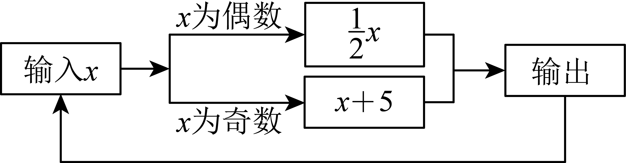
A．3 B．6 C．2 D．8
【答案】A
【难度】0.65
【知识点】程序流程图与代数式求值、数字类规律探索
【分析】根据题意可以先求出前几次输出结果，发现规律：从第2次开始，6，3，8，4，2，1，每次6个数循环，进而可得出第$2025$次输出的结果与第3次输出的结果一样．
本题考查了规律型：数字的变化类，有理数的混合运算，代数式求值，解决本题的关键是根据数字的变化寻找规律．
【详解】解：根据题意可知：
开始输入$x$的值是7，第1次输出的结果是12，
第2次输出的结果是6，
第3次输出的结果是3，
第4次输出的结果是8，
第5次输出的结果是4，
第6次输出的结果是2，
第7次输出的结果是1，
第8次输出的结果是6，
依次继续下去，
…，
发现规律：从第2次开始，6，3，8，4，2，1，每次6个数循环，
因为$\left(2025-1\right)÷6=337⋯2$，
所以第$2025$次输出的结果与第3次输出的结果一样是$3$．
故选：A．
97．规定一种新的运算$x⊗y=\frac{xy}{x+y}$，则当$x=2，y=-3$时，$x⊗y=$______．
【答案】6
【难度】0.94
【知识点】已知字母的值 ，求代数式的值
【分析】本题考查对新定义运算的理解和应用．根据题目所给的新运算规则$x⊗y=\frac{xy}{x+y}$，需要将具体的数值代入公式中进行计算．关键在于理解题目给出的新运算规则，并能够准确地将给定的数值代入到运算规则中，从而计算出结果．
【详解】解：∵$x⊗y=\frac{xy}{x+y}$
∴当$x=2$ ，$y=-3$ 时，
$2⊗(-3)=\frac{2×(-3)}{2+(-3)}=\frac{-6}{-1}=6$．
故答案为：6．
98．已知${\left(x-3\right)}^{2}+\left|y-5\right|=0$，则$x-y=$______．
【答案】$-2$
【难度】0.94
【知识点】绝对值非负性、已知字母的值 ，求代数式的值
【分析】本题考查了非负数的性质，代数式求值根据非负数的性质列出方程求出未知数的值，再代入所求代数式计算即可．
【详解】解：$∵$ ${\left(x-3\right)}^{2}+\left|y-5\right|=0$，
$∴x-3=0$，$y-5=0$，
$∴x=3$，$y=5$，
$∴x-y=3-5=-2$．
故答案为：$-2$．
99．定义新运算：$a⊙b=a\left(a+b\right)+1$，则$3⊙\left(-2\right)$的运算结果是_____．
【答案】4
【难度】0.94
【知识点】两个有理数的乘法运算、已知字母的值 ，求代数式的值
【分析】本题主要考查了新定义运算，根据$a⊙b=a\left(a+b\right)+1$列出算式$3⊙\left(-2\right)=3×\left(3-2\right)+1$，进行计算即可．
【详解】解：∵$a⊙b=a\left(a+b\right)+1$，
∴$3⊙\left(-2\right)=3×\left(3-2\right)+1=3+1=4$．
故答案为：4．
100．已知$m,n$互为相反数，$a,b$互为倒数，$\left|x\right|=2$，则$\frac{m+n}{2022x}+2024ab-\frac{1}{4}x^{2}=$______．
【答案】$2023$
【难度】0.94
【知识点】求一个数的绝对值、已知式子的值，求代数式的值、相反数的定义、倒数
【分析】本题考查了已知式子的值，求代数式的值，涉及了相反数和倒数的性质，以及绝对值。互为相反数的两数和为零，互为倒数的两数积为$1$，由题意得：$m+n=0,ab=1,x=±2$；据此即可求解.
【详解】解：由题意得：$m+n=0,ab=1,x=±2$；
当$x=2$时，$\frac{m+n}{2022x}+2024ab-\frac{1}{4}x^{2}=0+2024-1=2023$；
当$x=-2$时，$\frac{m+n}{2022x}+2024ab-\frac{1}{4}x^{2}=0+2024-1=2023$；
故答案为：$2023$．
1．已知$m-n=100$，$x+y=-1$，则$\left(n+x\right)-\left(m-y\right)$的值是______．
【答案】$-101$
【难度】0.94
【知识点】已知式子的值，求代数式的值
【分析】本题考查了代数式的代入求值，掌握代数式求值的方法是解题的关键．把代数式变形为$-\left(m-n\right)+\left(x+y\right)$，代入计算即可求解．
【详解】解：$\left(n+x\right)-\left(m-y\right)$
$$=n+x-m+y$$
$$=\left(n-m\right)+\left(x+y\right)$$
$=-\left(m-n\right)+\left(x+y\right)$，
∵$m-n=100$，$x+y=-1$，
∴原式$=-100+\left(-1\right)=-101$，
故答案为：$-101$ ．
2．当$x=2$时，代数式$ax^{3}+bx+1$的值是2025，那么当$x=-2$时，代数式$ax^{3}+bx+3$的值为_______．
【答案】$-2021$
【难度】0.85
【知识点】已知式子的值，求代数式的值
【分析】本题考查了代数式求值，熟练掌握整体思想是解题关键．先根据当$x=2$时，代数式$ax^{3}+bx+1$的值是2025可得$8a+2b=2024$，再将$x=-2$代入$ax^{3}+bx+3$计算即可得．
【详解】解：∵当$x=2$时，代数式$ax^{3}+bx+1$的值是2025，
∴$2^{3}⋅a+2b+1=2025$，
∴$8a+2b=2024$，
∴当$x=-2$时，代数式$ax^{3}+bx+3={\left(-2\right)}^{3}⋅a-2b+3$
$$=-8a-2b+3$$
$$=-\left(8a+2b\right)+3$$
$$=-2024+3$$
$=-2021$，
故答案为：$-2021$．
3．如图，四边形$ABCD$的对角线$AC$与$BD$相交于点O，$AO=CO$，$AC⊥BD$，若四边形$ABCD$的周长为18，$AB=3$，则$AD$的长为（ ）
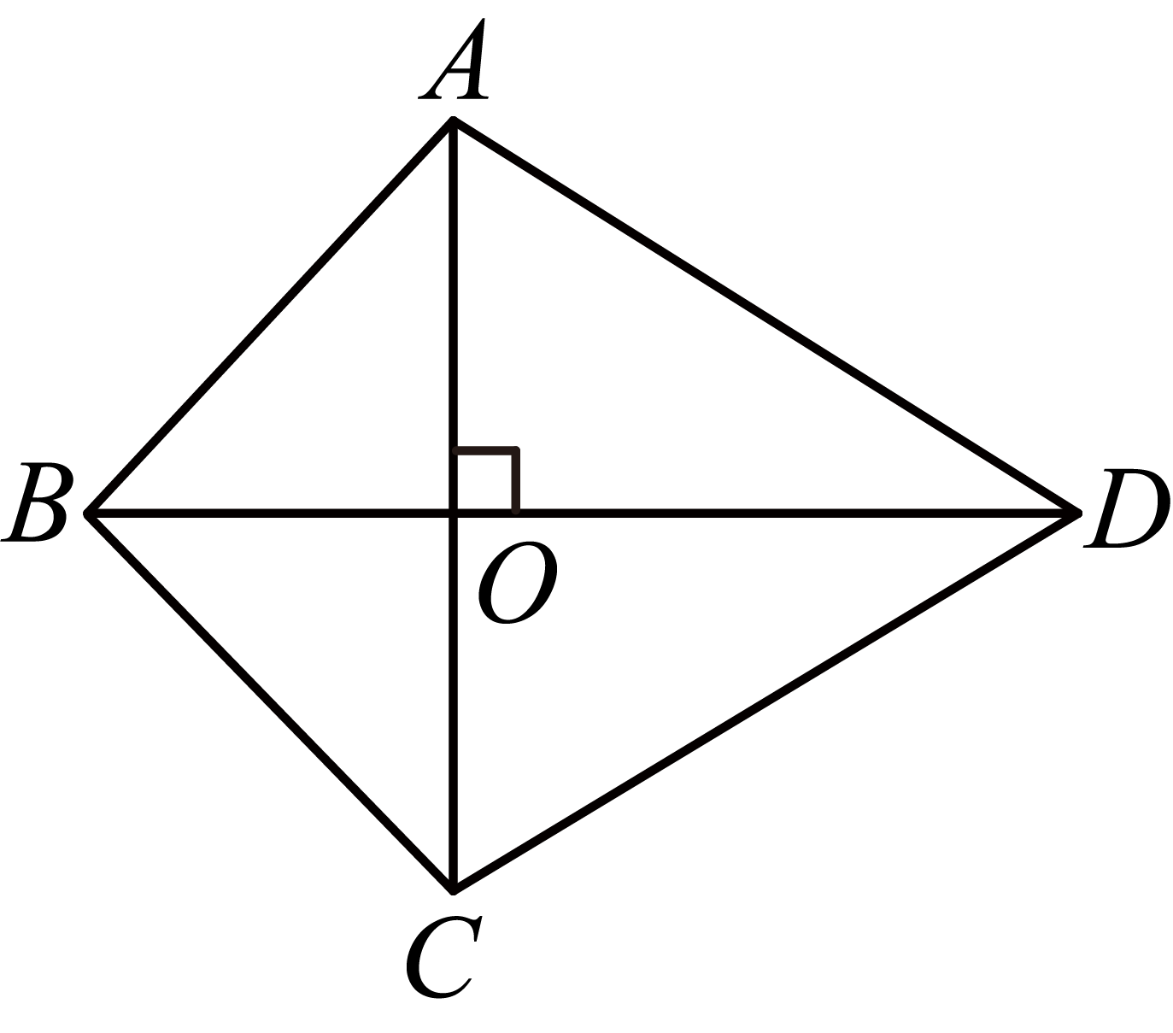
A．3 B．6 C．12 D．15
【答案】B
【难度】0.85
【知识点】线段垂直平分线的性质
【分析】本题考查了线段垂直平分线的性质；
根据线段垂直平分线的性质可得$AB=BC$，$AD=CD$，然后根据周长求出$AB+AD=9$，进而可得答案．
【详解】解：∵$AO=CO$，$AC⊥BD$，
∴$BD$垂直平分$AC$，
∴$AB=BC$，$AD=CD$，
∵四边形$ABCD$的周长为18，
∴$AB+AD=\frac{1}{2}×18=9$，
∴$AD=9-AB=6$，
故选：B．
4．已知$\frac{x}{2}=\frac{y}{3}=\frac{z}{4}≠0$，求$\frac{4x-3y+2z}{2x+3y-3z}$的值．
【答案】$7$
【难度】0.65
【知识点】已知式子的值，求代数式的值
【分析】本题考查了比例关系的应用、求代数式的值，设$\frac{x}{2}=\frac{y}{3}=\frac{z}{4}=k$，则$x=2k$，$y=3k$，$z=4k$，代入代数式计算即可得解．
【详解】解：设$\frac{x}{2}=\frac{y}{3}=\frac{z}{4}=k$，则$x=2k$，$y=3k$，$z=4k$，
∴$\frac{4x-3y+2z}{2x+3y-3z}=\frac{4×2k-3×3k+2×4k}{2×2k+3×3k-3×4k}=\frac{7k}{k}=7$．
5．学习完有理数加、减、乘、除运算后，数学兴趣小组对新运算“$a※b$”进行了探究．
探究过程如下：
I.给出了“$a※b$”的一些具体例子：
$3※2=+5$ $3※5=-2$ $\left(-1.4\right)※\left(-1.4\right)=0$
$4※0=+4$ $\left(-3.5\right)※5=-1.5$ $3※3=0$
$\left(-2\right)※\left(-5\right)=+7$ $\left(-5\right)※\left(-3\right)=-2$
$1※\left(-3\right)=+4$ $\left(-1\right)※0=-1$
$0※\left(-2\right)=+2$ $0※5=-5$
II.根据上面的例子，小华画出了“$a※b$”的部分流程图如下：
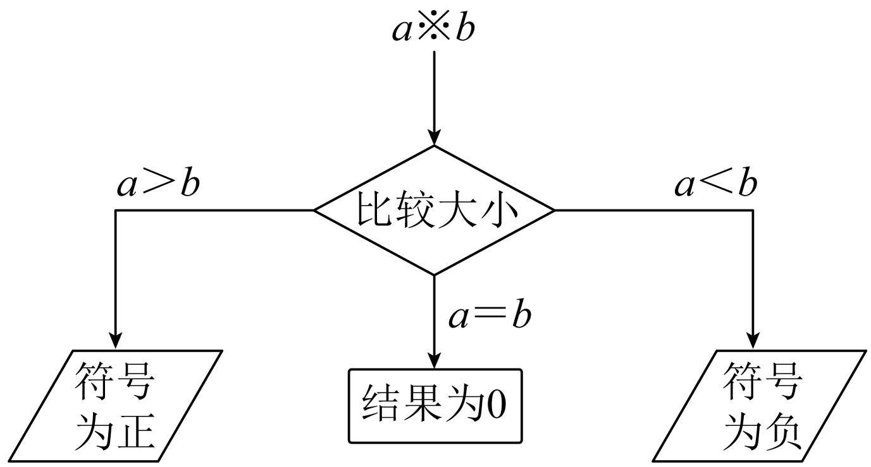
Ⅲ.小明在小华的基础上进一步完善和改进，画出了“$a※b$”的流程图如下：
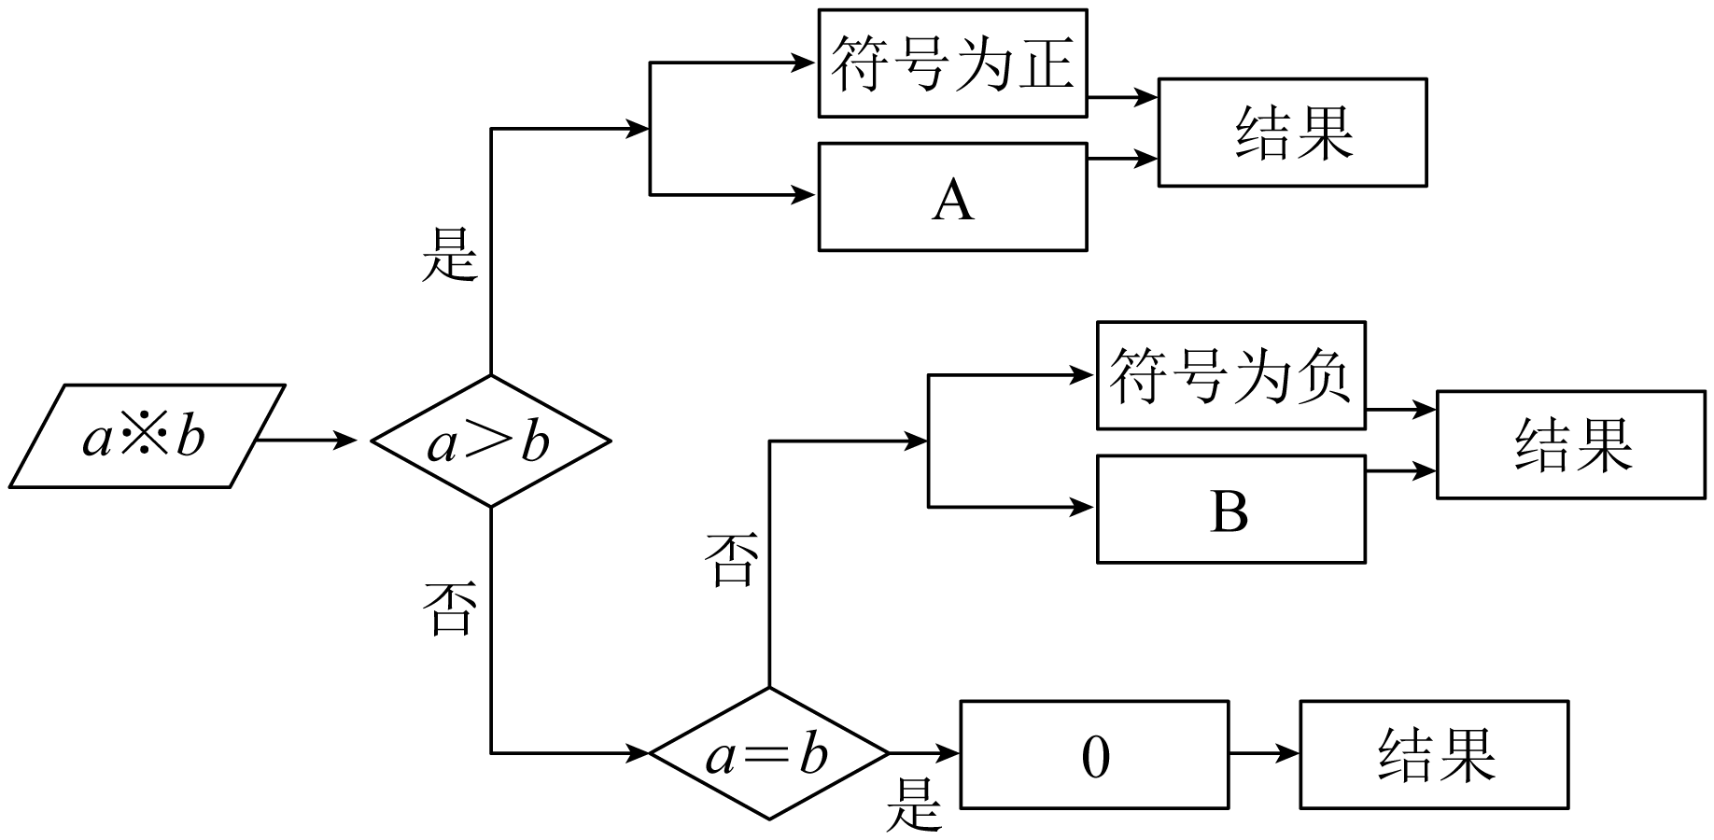
根据以上探究过程，完成下面问题：
(1)在①$a+b$，②$a-b$，③$a×b$中，符合小华画的部分流程图的运算有______（只填序号）；
(2)小明画的流程图中的A处应填______，B处应填______；
(3)根据小明画的流程图解决下面问题：
①计算：$\left(-1\right)※2024$；
②若$2024※x=2025$，则x的值为______．
【答案】(1)②
(2)$\left|a\right|+\left|b\right|$；$\left|\left|a\right|-\left|b\right|\right|$
(3)①$-2023$；②1或$-1$
【难度】0.65
【知识点】带有字母的绝对值化简问题、有理数加减混合运算的应用、程序流程图与代数式求值
【分析】本题考查了新定义运算、程序流程图、有理数的混合运算，理解题意，根据新运算结果探究出运算规律是解题的关键．
（1）根据小华画的部分流程图，结合题目的运算即可判断；
（2）根据“$a※b$”的一些具体例子，分$a>b$和$a<b$两种情况讨论，利用有理数的混合运算法则即可解答；
（3）①利用（2）中的运算规律，直接计算即可；②由$2024※x=2025>0$可得$x<2024$，从而列出方程$\left|2024\right|+\left|x\right|=2025$，解出$x$的值即可解答．
【详解】（1）解：当$a=b$时，$a+b$和$a×b$不一定为0，故①③不符合小华画的部分流程图的运算；
当$a>b$时，$a-b$符号为正；当$a=b$时，$a-b$结果为0；当$a<b$时，$a-b$符号为负；故②符合小华画的部分流程图的运算；
故答案为：②．
（2）解：$∵3※2=+5=\left|3\right|+\left|2\right|$，$4※0=+4=\left|4\right|+\left|0\right|$，$\left(-2\right)※\left(-5\right)=+7=\left|-2\right|+\left|-5\right|$，$1※\left(-3\right)=+4=\left|1\right|+\left|-3\right|$，$0※\left(-2\right)=+2=\left|0\right|+\left|-2\right|$，
$∴$当$a>b$时，$a※b=\left|a\right|+\left|b\right|$，
$∴$小明画的流程图中的A处应填$\left|a\right|+\left|b\right|$；
$∵3※5=-2=-\left|\left|3\right|-\left|5\right|\right|$，$\left(-3.5\right)※5=-1.5=-\left|\left|-3.5\right|-\left|5\right|\right|$，$\left(-5\right)※\left(-3\right)=-2=-\left|\left|-5\right|-\left|-3\right|\right|$，$\left(-1\right)※0=-\left|\left|-1\right|-\left|0\right|\right|$，$0※5=-5=-\left|\left|0\right|-\left|5\right|\right|$，
$∴$当$a<b$时，$a※b=-\left|\left|a\right|-\left|b\right|\right|$；
$∴$小明画的流程图中的B处应填$\left|\left|a\right|-\left|b\right|\right|$；
故答案为：$\left|a\right|+\left|b\right|$；$\left|\left|a\right|-\left|b\right|\right|$．
（3）解：①$∵-1<2024$，
$∴\left(-1\right)※2024=-\left|\left|-1\right|-\left|2024\right|\right|=-\left|1-1024\right|=-2023$；
②$∵2024※x=2025>0$，
$∴2024>x$，即$x<2024$，
$∴2024※x=\left|2024\right|+\left|x\right|=2025$，
$∴\left|x\right|=1$，
解得：$x=1$或$x=-1$，
$∴x$的值为1或$-1$．
故答案为：1或$-1$．

